BRAMY | Защитные рольставни; ворота и автоматика всех типов; домофоны; охранные и пожарные сигнализации; системы видеонаблюдения и контроль доступа; комплектация и оборудование  117279, г. Москва, ул. 11-я парковая, д.34. Тел. (495) 778-24-49  www.bramy.ru , borece@mail.ru

Инструкция по настройке пультов GENIUS Amigo

Система радиоуправления AMIGO фирмы Casali
Инструкция по эксплуатации
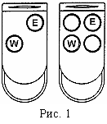
1. Назначение.
Система предназначена для управления по радиоканалу приводами фирмы Casali для различных типов ворот, шлагбаумами. При помощи нее может быть организовано дистанционное управление электронными блоками приводов других фирм, электрическими замками различных типов и другим радиоэлектронным оборудованием.
Система радиоуправления работает на несущей частоте 868,35 МГц +-200КГц. Питние брелков-передтчиков осуществляется от 2 литиевых батарей 3В типа CR2032.
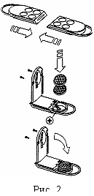
2. Внесение первого брелка-передатчика в память приемной платы:
• Нажмите и удерживайте в течении 2с кнопки E и W на брелке-передатчике - светодиод на нем начнет мигать рис. 1;
• Нажмите и удерживайте кнопку SW1 рис.3 на приемной плате - светодиод на ней будет мигать;
• Нажмите и удерживайте ту кнопку на брелке-передатчике, которую Вы хотите внести в память- светодиод на приемной плате станет гореть непрерывно;
• Отпустите кнопку SW1 на приемной плате и кнопку на брелке передатчике;
3. Внесение второго и последующих брелков передатчиков в память:
• Нажмите и удерживайте в течении 2с кнопки E и W на первом брелке-передатчике (мастер) - светодиод на нем начнет мигать;
• Расположите мастер-брелок и брелок вносимый в память (обучаемый) на расстоянии 10 мм друг от друга см. рис 2;
• Нажмите и удерживайте на мастер-брелке кнопку которую Вы хотите внести в память на обучаемом брелке - светодиод на мастере непрерывно загориться;
• Кратковременно нажмите кнопку вносимую в память на обучаемом брелке - светодиод на нем мигнет 2 раза и погаснет;
• Отпустите кнопку на мастер-брелке;
Анологично вносяться в память другие брелки-передатчики. Мастером, при этом, становиться любой брелок внесенный в память.
Примечание:
• После внесения в память записанная кнопка начинает работать после второго нажатия на нее;
• Второй и последующие брелки вносятся только при помощи мастер-брелков (внесенных в память);
• Запрещается записывть в одну и ту же приемную плату более 1-го канала с одного брелка;
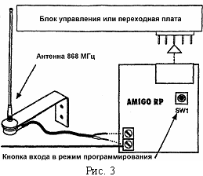
Замену элементов питания производите в соответстии с рис. 2

